Упражнения для занятий по коррекции оптической дисграфии.

В-Д

1. 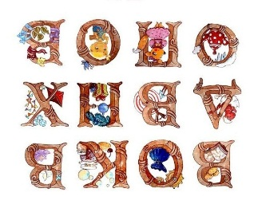Найти зашифрованные буквы.

2.Назвать звуки, которые повторялись в ряде слов: Вода, двор, дом, вид, волк, выдра, душ.

Назвать буквы и написать прописные и строчные: *В в, Д д .*

3.Найти сходства и различия. Заглавные буквы совсем не похожи, у строчных сходство есть (О)- овал и петелька, различие – у «В» петелька пишется вверх, а у «Д» - вниз.

Написать в воздухе, на доске, в тетради.

4. Написать только эти буквы из ряда слов (2). (на карточках)

5. Слушаем звуки и пишем только «В и Д» [В,Г,П,Н,Д Р,В,Ф Д,Т]

6. Слушаем и пишем слоги: во, ав, ва, ву, ви

да, до, од, уд, ид

ва, до, да, во, ди

Найти в третьем ряду слогов слово. Подсказка: найти в третьем ряду слово – ВОДА.

7. Из ряда слов(2), на слух выписать только «В и Д»

8. (Работа на слух) В каких именах есть обе эти буквы?

Ваня, Дима, Давид, Денис, Вадим.

- Запишем их. С какой буквы будете писать?

- С заглавной.  
- Почему?

- Имена собственные пишутся с заглавной буквы.

8. Вставить нужный слог в слова.

Слово важное ВОДА

Раздели на слоги,

Эти слоги ВО и ДА

Вставь и прочитай слова.

Боро__ ___лосы

__лки ДА за__д

Мо___ ВО по__рок

Паро__з ско__ро__

9. Отгадать загадки.

Отстегал по ушам,

Отхлопал по щекам,

Шапку с головы сорвал

И… удрал. (ВЕТЕР)

Кто зимой холодной

Воет злой и голодный. (ВОЛК)

Это кто с двумя горбами

По пустыне ходит с нами. (ВЕРБЛЮД)

В отгадках найти положение [В и Д], показать на схемах.

|  |  |  |
| --- | --- | --- |
| ….. |  |  |
| .... |  |  |
| .... |  | …. |

10. Продолжить предложение:

На ветке чирикает (*картинка)* воробей.

Мальчик играет на (*картинка)* дудочке.

Разбор предложения перед записью.

Пример. ВОРОБЕЙ.

В каком слоге есть звук [В]?

В первом.

Сколько слогов? ТРИ.

Назовите первый слог. ВО-

Второй -РО-

Третий –БЕЙ.

Какой слог ударный? –БЕЙ.

Назовите гласные. О О Е

Назовите согласные В Р Б Й

Запишите предложение.